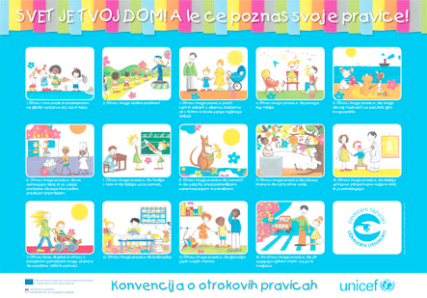
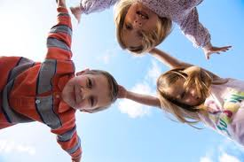
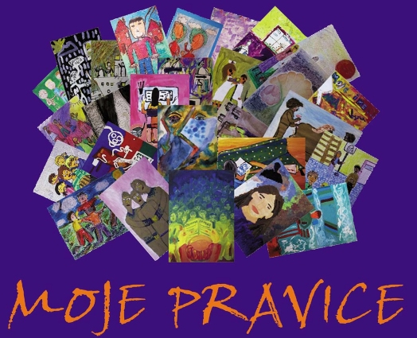
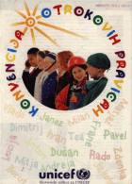
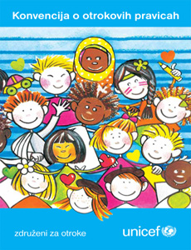

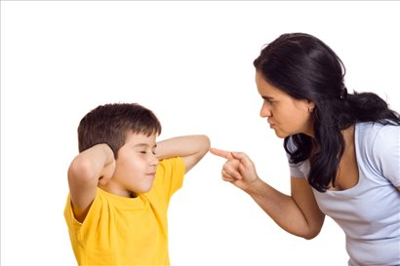

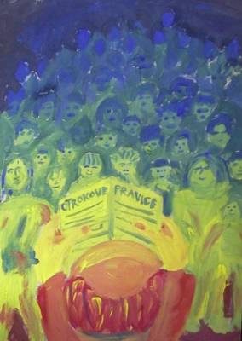
Univerza v Mariboru
Pedagoška fakulteta

DRUŽINA / STARŠI IN OTROKOVE PRAVICE
(seminarska naloga pri pedagogiki)

Ime in priimek: M. Š.
Smer: Razredni pouk, 1.letnik
Mentorica: izr. prof. M. P.
Datum: 10.11.2010

Kazalo:

Ženevska deklaracija 4
Deklaracija o otrokovih pravicah 5
Konvencija o otrokovih pravicah 7
Otrokove pravice in starši 9
Otrokove dolžnosti 11
Kot zanimivost 12
Literatura 13
Razmišljanja 7: Je Slovenija otrokom res prijazna?. (2007). Ljubljana: IUS-INFO. Pridobljeno 15.11.2010 s svetovnega spleta: http://www.ius-software.si/DnevneVsebine/Kolumna.aspx?Id=10461 13
Priloge: 14

Uvod

V seminarski nalogi bom govorila o otrokovih pravicah, o deklaraciji o otrokovih pravicah ter konvenciji o otrokovih pravicah. Na začetku pa bi rada pojasnila dva termina in sicer konvencija predstavlja meddržavno pogodbo ter ratifikacija, ki pomeni državno potrditev pogodbe.
»Biti otrok ne bi smelo biti boleče in vendar pogosto je. Tudi pri nas, ne le tam daleč v Ruandi in Darfurju, pa še kje. Otroci so najpogosteje žrtve lastnih staršev in tistih, ki bi jih morali imeti najraje. Zakaj?
Ker so jim zaupani v učenje, vzgojo, varstvo, ker so »njihovi«, ker si jih pogosto, zlasti v trenutkih razveze in po njej, lastijo in delijo kot premoženje, kos pohištva, posodo, kolo, denar na bančnem računu. Pravijo, da v imenu ljubezni. Kakšne le?« (Nussdorfer,2007)

Slika : Svet je tvoj dom!

Ženevska deklaracija
Otrokove pravice so se prvič v zgodovini zapisale leta 1924 v Ženevski deklaraciji. Sprejeta je bila deklaracija Lige narodov o pravicah otroka. To je bil prvi akt, ki se je v celoti ukvarjal z otrokovimi pravicami. Prikazala nam je takratno zasnovo varstva človekovih pravic, hkrati pa je to bil prvi korak k izoblikovanju mednarodnega varstva pravic otrok( UN Documents v Repič 2009). Določala je temeljne pravice in potrebe otroka, kot so, da je treba otroku zagotoviti varstvo ne glede na raso, narodnost ali vero, da mu je treba omogočiti normalen razvoj, da je treba lačnega otroka nahraniti, bolnemu zagotoviti ustrezno nego (Klopčič v Repič, 2009).
Slika : Otroci

Osnovno mednarodno pravni dokument na področju otrokovih pravic predstavljata deklaracija o pravicah otroka ter Konvencija o otrokovih pravicah.

Deklaracija o otrokovih pravicah
Deklaracijo je soglasno sprejela in razglasila Generalna skupščina Združenih narodov 20. novembra 1959. Generalna skupščina to Deklaracijo o otrokovih pravicah razglaša zato, da bi otroci imeli srečno otroštvo ter, da bi uživali vse pravice in svoboščine, ki so v Deklaraciji naštete. Poleg tega pa poziva starše, posameznike in dobrodelne organizacije, krajevne oblasti in nacionalne vlade, da priznajo te pravice ter se s postopno sprejetimi zakonskimi in drugimi določili borijo za njihovo uveljavljanje kot piše v 10. Načelih.
1. Načelo: Otroku gredo vse pravice, naštete v tej Deklaraciji. Uživati jih morajo vsi otroci brez izjeme in brez vsakršnega razločevanja glede na raso, barvo kože, spol, jezik, vero, politično ali drugačno prepričanje, narodno ali socialno pripadnost, premoženje, rojstvo ali kakršnokoli drugo okoliščino, bodisi otroka samega ali njegove družine.
2. Načelo: Otrok mora uživati posebno varstvo. Z zakonom ali na drug način mu je treba omogočiti, da se bo v svobodi in dostojanstvu razvijal fizično, psihično, moralno, versko in družbeno zdravo in normalno. V zakonih, sprejetih za varstvo otroka, naj bo otrokova korist poglavitno vodilo.
3. Načelo: Od svojega rojstva mora otrok imeti pravico do imena in državljanstva.
4. Načelo: Otrok mora uživati vse ugodnosti socialnega varstva. Imeti mora pravico do življenja in razvoja v zdravih okoliščinah. Zato je treba njemu in njegovi materi dajati posebno nego in varstvo. Skrbeti je treba zanj in za njegovo mater že pred porodom. Otrok ima pravico do ustrezne prehrane, stanovanja, razvedrila in zdravstvenih storitev.
5. Načelo: Fizično, mentalno ali socialno prizadetemu otroku je zaradi svojskosti njegovega stanja ali položaja potrebno nuditi posebno nego, izobraževanje in skrb.
6. Načelo: Za popoln in skladen razvoj njegove osebnosti sta otroku potrebna ljubezen in razumevanje. Če je to le mogoče, naj zanj skrbe in naj bodo zanj odgovorni starši, vsekakor pa naj raste v vzdušju naklonjenosti in moralne in materialne varnosti. Le v izrednih okoliščinah je lahko otrok v najnežnejših letih ločen od svoje matere. Družba in organi oblasti morajo posebno skrbeti za otroke brez družine in brez sredstev, potrebnih za preživljanje. Za vzdrževanje otrok v velikih družinah je zaželena denarna podpora in sploh pomoč države.
7. Načelo: Otrok ima pravico do šolanja, ki naj bo vsaj na stopnji osnovne šole brezplačno in obvezno. Deležen naj bo vzgoje, ki bo razvijala njegovo splošno kulturno raven in ga usposobila, da na osnovi enakih možnosti razvija svoje sposobnosti in zmožnosti za lastno presojo, čut moralne in socialne odgovornosti, da bo lahko postal koristen član človeške družbe.
Koristi otroka naj bodo vodilo tistim, ki so odgovorni za njegovo vzgojo in izobraževanje; na prvem mestu pa morajo biti za to odgovorni starši. Otroku moramo priskrbeti igro in razvedrilo, katerih namen je prav tako vzgojen. Družba in javne oblasti naj si prizadevajo, da bodo otroci lahko kar najbolj uživali te pravice.
8. Načelo: Otroka je treba v vsakem primeru najprej zavarovati in mu najprej dati pomoč.
9. Načelo: Otroka je treba obvarovati pred vsemi vrstami zanemarjanja, okrutnosti in izkoriščanja. V nobenem primeru ne sme biti predmet trgovine. Otrok ne sme biti sprejet na delo, dokler ne doseže določene starosti. V nobenem primeru ga ne smemo prisiliti ali mu dovoliti, da bi delal v poklicu ali opravljal tako delo, ki bi slabo vplivalo na njegovo zdravje ali vzgojo, oziroma škodilo njegovemu telesnemu, duševnemu in nravnemu razvoju.
10. Načelo: Otroka je treba varovati pred običaji in navadami, ki pospešujejo rasno, versko ali katerokoli drugo obliko diskriminacije. Vzgajati ga je treba v duhu razumevanja, strpnosti, prijateljstva med narodi, miru in občega bratstva ter v zavesti, da naj bodo vse njegove sile in njegova nadarjenost v službi človeštva ( Deklaracija o otrokovih pravicah, 2009).
Slika : Predstavlja otrokove pravice

Konvencija o otrokovih pravicah
Ustava republike Slovenije določa, da otroci uživajo posebno varstvo in skrb. Najpomembnejši dokument, ki ureja otrokove pravice je Konvencija Združenih narodov o otrokovih pravicah (1989). S podpisom te konvencije se država zaveže, da bo zagotovila sredstva in ukrepe, s katerimi bo otroke varovala pred nasiljem, trpinčenjem, zlorabo ter zanemarjanjem. Posebno varstvo države uživajo tisti otroci, za katere starši ne skrbijo oziroma za tiste, ki nimajo staršev ali pa za tiste, ki so brez ustrezne družinske oskrbe (Zajec, 2002).
Konvencija o otrokovih pravicah zagotavlja varstvo otrok na osnovi državljanskih, političnih, ekonomskih, družbenih in kulturnih pravic. Temelji na nediskriminaciji, otrokovem najboljšem interesu, pravici do življenja, preživetja in razvoja ter na načelu upoštevanja otrokovih stališč. Skladno s to konvencijo je bil ustanovljen Odbor za pravice otroka, ki ga sestavlja 10 strokovnjakov in skrbi za izvajanje določil konvencije.
V okviru Konvencije o otrokovih pravicah sta bila sprejeta dva opcijska protokola o vključevanju otrok v oborožene spopade in o prodaji otrok, otroški prostituciji in otroški pornografiji. Slovenija ni ratificirala nobenega od njiju.
Konvencija o otrokovih pravicah ima 54 členov. V Republiki Sloveniji se je Konvencija o otrokovih pravicah uveljavila leta 1992 (otrokove pravice, avtor neznan).

»Otrokove pravice kot so zapisane v KOP, lahko razdelimo na naslednje skupine:
Pravice do preživetja: pokriva otrokove pravice do življenja in potrebe, ki so osnovne za preživetje, kar vključuje primeren življenjski standard, zaščito, prehranjevanje in dostopno zdravniško oskrbo.
Pravice do razvoja: vključuje tiste stvari, ki jih otroci za svoj popoln razvoj potrebujejo, kot so: pravica do izobraževanja, igre in počitka, kulturnih aktivnosti, dostop do informacij, svoboda govora, vesti in vere.
Pravice do zaščite: zahtevajo, da so otroci zaščiteni proti vsem oblikam zlorabe, zanemarjanja in izkoriščanja. Pokriva tudi področja kot so posebna skrb za otroke izgnancev, zaščita proti mučenju, zlorabe v postopkih na sodiščih, zlorabe v vojaške namene, prisilno delo otrok, zlorabe drog, spolno izkoriščanje.
Pravice do soudeležbe: dovoljujejo otrokom aktivno sodelovanje v svojih skupnostih in narodih. Te pravice zajemajo svobodo izražanja mnenja, da imajo besedo pri zadevah, ki zadevajo njihovo življenje, združevanje v družbo« (otrokove pravice, avtor neznan).

Slika : Naslovnica Konvencije o otrokovih pravicah

Slika : Naslovnica Konvencije o otrokovih pravicah

Otrokove pravice in starši
Otrokove pravice imajo absolutni značaj, kar pomeni, da jih morajo upoštevati tako starši kot tudi drugi. Najpomembnejša je pravica otroka, da starši skrbijo zanj, za njegovo zdravje, življenje in osebnostni razvoj. Otrok mora imeti zagotovljene možnosti za rast in usposobitev za samostojno življenje in delo. Starši morajo svojemu otroku ustvariti pogoje za intelektualni in moralni razvoj. Zagotoviti mu morajo svobodo izražanja, svobodo misli, vesti in veroizpovedi, svobodo združevanja in mirnega zbiranja. Svojega otroka morajo starši preživljati, kar pomeni, da morajo kriti izdatke za življenje, vzgojo, šolanje in njegovo izobraževanje. Obseg preživljanja je odvisen od otrokovih potreb in zmožnosti staršev. Polnoletnega otroka morajo starši preživljati takrat, ko ta zaradi duševne ali telesne prizadetosti ne more skrbeti zase. Obveznost preživljanja obstaja tudi za polnoletnega otroka, ki izpolnjuje svoje študijske obveznosti, vendar je ta omiljena. Ta otrok je sposoben za delo, zato se staršem ni treba truditi do skrajnih zmogljivosti (Ministrstvo za javno upravo, 2007).
Slika : Družina

Slika : Kaznovanje otroka

Otrokove dolžnosti
Otrokom so naložene tudi dolžnosti. Otrok je dolžan izpolnjevati odločitve, ki jih starši sprejmejo v njegovem interesu. Upoštevati mora navodila, nasvete staršev ter pomagati pri delih, ki so primerna njegovi starosti in zdravstvenem stanju. Naložena dela ne smejo ogrožati otrokovega izobraževanja. Otrok je dolžan živeti s starši oziroma tam, kjer oni to določijo. To smejo starši doseči s samopomočjo, kaznimi in podobnim ravnanjem. Otrok po svojem 15. letu starosti mora v primeru, da dela, prispevati za svoje izobraževanje in preživljanje (Ministrstvo za javno upravo, 2007).
Čeprav otrok postane polnoleten šele z 18. letom, se mu delna polnoletnost prizna že pri 15. letih. Od tega leta naprej lahko samostojno razpolaga s svojim zaslužkom. Sam lahko sklepa pravne posle, še vedno pa potrebuje dovoljenje staršev za tiste, ki utegnejo vplivati na njegovo nadaljnje življenje. Lahko sklene delovno razmerje, razpolaga s svojimi avtorskimi in izumiteljskimi pravicami, pred sodiščem se lahko sam pravda ali napiše veljavno oporoko. Z dopolnjenim 15. letom starosti lahko otrok sklene zakonsko zvezo in prizna očetovstvo svojega otroka. Ker tako postane predčasno polnoleten, potrebuje dovoljenje centra za socialno delo, ki mu to dovoli pod pogojem, da je telesno in duševno zrel ter sposoben za samostojno življenje (Ministrstvo za javno upravo, 2007).

Slika : izobraževanje otrok

Kot zanimivost

Projekt Moje pravice je bil izveden na nacionalni ravni v letih 2003 – 2005 za promocijo Konvencije ZN o otrokovih pravicah in učenja otrokovih V njem je aktivno sodelovalo preko 35.000 otrok. V šolah so s svojimi učitelji spoznavali otrokove pravice ter iz njih izhajajoče odgovornosti.

Slika : Otrokove pravice

Literatura

Deklaracija o otrokovih pravicah. (2009). Varuh človekovih pravic. Pridobljeno 15.11.2010 s svetovnega spleta: http://www.varuh-rs.si/pravni-okvir-in-pristojnosti/mednarodni-pravni-akti-s-podrocja-clovekovih-pravic/organizacija-zdruzenih-narodov/deklaracija-o-otrokovih-pravicah/
EIP Slovenija- Šola za mir. (2004). Pridobljeno 15.11.2010 s svetovnega spleta: http://www.eip-ass.si/mojepravice/
Konvencija o otrokovih pravicah. (2009). Varuh človekovih pravic. Pridobljeno 15.11.2010 s svetovnega spleta: http://www.varuh-rs.si/index.php?id=105
Otrokove pravice. Pridobljeno 15.11.2010 s svetovnega spleta: www.amnesty.si/files/Otrokove%20pravice.doc
Pravice in dolžnosti otrok. (2007). Slovenija: Ministrstvo za javno upravo. Pridobljeno 15.11.2010 s svetovnega spleta: http://www.otroci.gov.si/index.php?option=com_content&task=view&id=136&Itemid=287&mId=287

Razmišljanja 7: Je Slovenija otrokom res prijazna?. (2007). Ljubljana: IUS-INFO. Pridobljeno 15.11.2010 s svetovnega spleta: http://www.ius-software.si/DnevneVsebine/Kolumna.aspx?Id=10461

Repič, A. (2009). Nasilje v šolah in pravice otrok. Diplomsko delo, Ljubljana: Univerza v Ljubljani, Fakulteta za družbene vede.

Zajec, D. (Ur.). (2002). Konvencija o otrokovih pravicah. Ljubljana: Slovenski odbor za Unicef.

Priloge:

Vprašanja za študente in študentke:

Preberi člen iz konvencije otrokovih pravic in razberi, katere otrokove pravice omenja.
3. člen
1. Pri vseh dejavnostih v zvezi z otroki, bodisi da jih vodijo državne bodisi zasebne ustanove za socialno varstvo, sodišča, upravni organi ali zakonodajna telesa, morajo biti otrokove koristi glavno vodilo.
2. Države pogodbenice se zavezujejo, da bodo otroku zagotovile takšno varstvo in skrb, kakršno je potrebno za njegovo blaginjo, upoštevaje pravice in dolžnosti staršev, zakonitih skrbnikov ali drugih posameznikov, ki so zakonsko odgovorni za otroka, in da bodo v ta namen sprejele vse ustrezne zakonodajne in upravne ukrepe.
3. Države pogodbenice zagotovijo, da se bodo ustanove, službe in zavodi, odgovorni za skrb ali varstvo otrok, prilagodili normam, ki so jih predpisale pristojne oblasti, še posebej na področju varnosti, zdravja ter števila in usposobljenosti osebja, pa tudi zajamčile ustrezen nadzor.
5. člen
Države pogodbenice spoštujejo odgovornosti, pravice in dolžnosti staršev oziroma članov širše družine ali skupnosti, kot predvidevajo krajevni običaji, zakonitih skrbnikov ali drugih oseb, ki so zakonsko odgovorne za otroka, da na način, prilagojen otrokovim razvojnim zmožnostim, zagotovijo ustrezno usmerjanje in svetovanje otroku pri uveljavljanju njegovih s to Konvencijo priznanih pravic.
9. člen
1. Države pogodbenice jamčijo, da otrok ne bo proti volji staršev ločen od njih, razen če v skladu z veljavnim zakonom in postopki pristojne oblasti v sodnem postopku odločijo, da je takšna ločitev nujna za otrokovo korist. Takšna odločitev je lahko v določenem primeru, kot je zloraba ali zanemarjanje otroka s strani staršev ali ko starša živita ločeno in je potrebno odločiti o otrokovem prebivališču, neizogibna.
2. V kateremkoli postopku v skladu s 1. točko tega člena imajo vse prizadete stranke možnost sodelovati v postopku in izraziti svoja mnenja.
3. Države pogodbenice spoštujejo pravico otroka, ki je ločen od enega ali od obeh staršev, da redno vzdržuje osebne stike in neposredno zvezo z obema, razen če je to v nasprotju z njegovimi koristmi.
4. Če je taka ločitev posledica kakršnegakoli postopka, ki ga sproži država pogodbenica, kot je pripor, zapor, izgon, pregon ali smrt (vštevši smrt iz kakršnegakoli vzroka medtem, ko je oseba pod nadzorom države) enega ali obeh staršev ali otroka, mora ta država pogodbenica na zahtevo nuditi staršem, otroku ali, če je potrebno ,drugemu članu družine ustrezne podatke o tem, kje se nahaja(jo) odsotni družinski član(i), razen če posredovanje teh podatkov škoduje otrokovim koristim. Države pogodbenice nadalje jamčijo, da predložitev take zahteve sama po sebi za prizadeto osebo (osebe) ne bo imela škodljivih posledic.
13. člen
1. Otrok ima pravico do svobode izražanja; ta pravica zajema svobodno iskanje, sprejemanje in širjenje vsakovrstnih informacij in idej, ne glede na meje, v ustni, pisni, tiskani ali umetniški obliki ali na katerikoli drug način po otrokovi izbiri.
2. Glede uveljavljanja te pravice so možne nekatere omejitve, vendar le take, ki jih predpisuje zakon in ki so potrebne
a) zaradi spoštovanja pravic in ugleda drugih; ali
b) zaradi zavarovanja državne varnosti ali javnega reda ali javnega zdravja ali morale.
14. člen
1. Države pogodbenice spoštujejo otrokovo pravico do svobode misli, vesti in veroizpovedi.
2. Države pogodbenice spoštujejo pravice in dolžnosti staršev oziroma zakonitih skrbnikov, da otroka pri uveljavljanju te pravice usmerjajo na način, prilagojen njegovim razvojnim zmožnostim.
3. Glede svobodnega izražanja veroizpovedi ali prepričanja so dopustne le tiste omejitve, ki jih določa zakon in ki so nujne za zavarovanje državne varnosti, javnega reda, zdravja ali morale ali pa temeljnih pravic in svoboščin drugih.
19. člen
1. Države pogodbenice bodo z vsemi ustreznimi zakonodajnimi, upravnimi, družbenimi in vzgojnimi ukrepi varovale otroka pred vsemi oblikami telesnega ali duševnega nasilja, poškodb ali zlorab, zanemarjanja ali malomarnega ravnanja, trpinčenja ali izkoriščanja, vštevši spolne zlorabe, medtem ko je pod skrbništvom staršev, zakonitih skrbnikov ali katerekoli druge osebe, ki skrbi zanj.
2. Takšni zaščitni ukrepi naj, če je to primerno, vključujejo učinkovite postopke za sprejemanje socialnih programov, ki otroku in tistim, ki skrbijo zanj, zagotavljajo potrebno podporo, kakor tudi druge oblike zaščite ter ugotavljanje, obveščanje, prijavljanje, preiskovanje, obravnavanje in spremljanje prej naštetih primerov trpinčenja otrok in, če je potrebno, poseg sodišča.

